INFORMAZIONI PERSONALI | Marta Maria Cretti
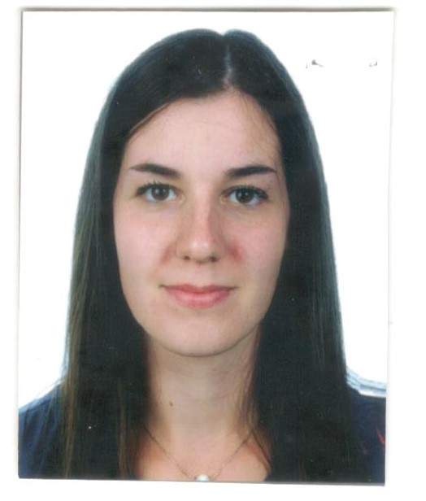 |   Berzo San fermo, via Bescasolo, 51  24060, BG

3458567166

crettimarta2@gmail.com
 | Sesso F| Data di nascita 02/11/2001 | Nazionalità italiana

occupaZIONE PER LA QUALE SI CONCORRE  TITOLO DI STUDIO | Educatrice professionale per la prima infanzia

ESPERIENZA PROFESSIONALE

2016-2020  2017-2020  2020-2022  2022-2024  2023-2024  2024- | Volontariato
2016-2020  2017-2020  2020-2022  2022-2024  2023-2024  2024- | Esperienza come volontaria e animatrice presso l’oratorio per servizio di catechesi, aiuto compiti e cre estivo.  Babysitter  Accudimento e affiancamento bambini tra 2 e 6 anni d’età presso case private. Aiuto nello svolgimento dei compiti, cura e igiene personale e gioco nel tempo libero.  Assistenza educativa presso cooperativa sociale “Quadrifoglio”  -Assistenza educativa scolastica a utenti con disabilità in scuole dell’infanzia, scuole elementari e medie.  -Presa in carico di un utente con disabilità frequentante la scuola elementare di Endine Gaiano. Programmazione e gestione attività con l’insegnante di sostegno con continuità di progetto durante il periodo estivo.  Assistente educatrice presso scuola dell’infanzia Beato Giovanni XXIII di Entratico  -Sostituzioni e affiancamento insegnanti di classe, delle sezioni dell’infanzia e sezione primavera  -educatrice durante il baby-cre estivo  Babysitter  -servizio di babysitter presso domicili privati, con bambini dai 2 agli 8 anni, accompagnamento a scuola, aiuto compiti, attività nel tempo libero, cura e igiene personale  Educatrice professionale presso polo dell’infanzia 0-6 Beato Giovanni XXIII di Entratico  Educatrice di sezione nido con bambini dai 5 ai 24 mesi

ISTRUZIONE E FORMAZIONE

2015-2020  2020-2024 | Diploma “tecnico dei servizi socio sanitari”
2015-2020  2020-2024 | Voto: 70/100  Istituto superiore “Lorenzo Lotto”  Trescore Balneario, BG
2015-2020  2020-2024 | Laurea triennale in scienze dell’educazione (classe L-19)  Curriculum specifico in servizi per la prima infanzia  Università degli studi di Bergamo  Dipartimento di scienze umane e sociali

COMPETENZE PERSONALI

Lingua madre | Italiano
Altre lingue | COMPRENSIONE |  | PARLATO |  | PRODUZIONE SCRITTA
Altre lingue | Ascolto | Lettura | Interazione | Produzione orale
Inglese | A2 | A2 | A2 | A2 | A2
Francese | A2 | A2 | A2 | A2 | A2

Competenze organizzative, gestionali e professionali | -ottima capacità organizzativa  -responsabilità e affidabilità per la propria mansione  -ottima capacità di lavorare e collaborare in gruppo  -flessibilità con gli orari  -propensa a svolgere e mansioni nel mondo del sociale e dei settori umanistici  -disposta ad apprendere nuove mansioni e a mettersi in gioco in nuovi ruoli  -predisposizione per il mondo dell’infanzia e dei bambini, con fascia d’età 0-3 anni

Competenze digitali | AUTOVALUTAZIONE
Competenze digitali | Elaborazione delle informazioni | Comunicazione | Creazione di Contenuti | Sicurezza | Risoluzione di problemi
 | Utente intermedio | Utente base | Utente base | Utente base | Utente medio

ULTERIORI INFORMAZIONI
2024-2029 | Consigliere comunale presso comune di Berzo San Fermo. Gestione servizi sociali, dell’istruzione e educativi e della comunità.

Dati personali | Autorizzo il trattamento dei miei dati personali ai sensi del Decreto Legislativo 30 giugno 2003, n. 196 "Codice in materia di protezione dei dati personali”.

